Министерство образования и науки Российской Федерации

Федеральное агентство по образованию

КНИТУ – КАИ им. А. Н. Туполева

Институт Компьютерных Технологий и Защиты Информации

Кафедра Прикладной математики и информатики им. Ю. В. Кожевникова

Лабораторная работа №3

«Построение диаграмм DFD и IDEF3»

по дисциплине

«Проектирование и архитектура программных систем»

Выполнили:

студенты группы 4312

Маматов Мурат

**Цель работы:**

Изучение основных принципов построения диаграмм DFD и IDEF3, разработка диаграмм.

**Теория**

### **Декомпозиция работы "Продажи и маркетинг"**

Работа по продажам и маркетингу заключается в ответах на телефонные звонки клиентов, предоставлении клиентам информации о ценах, оформлении заказов, внесении заказов в ИС и исследовании рынка.

На основе этой информации декомпозируйте работу *"Продажи и маркетинг"* (IDEF0).

Создайте следующие работы:

Предоставление информации о ценах.

Оформление заказов.

Исследование рынка.

Результат декомпозиции представлен на Рис. 23.

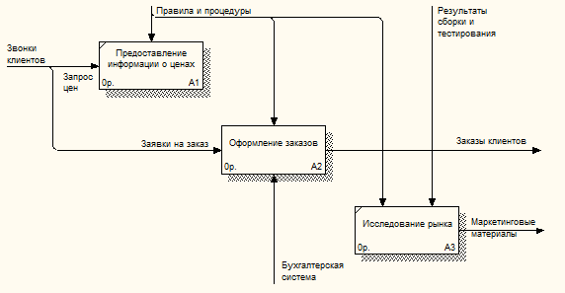

Рис. 23*. Результат выполнения пятой части упражнения 14 - диаграмма А2*

### **Построение DFD диаграммы**

При оформлении заказа важно проверить, существует ли такой клиент в базе данных и, если не существует, внести его в базу данных и затем оформить заказ. Оформление заказа начинается со звонка клиента. В процессе оформления заказа база данных клиентов может просматриваться и редактироваться. Заказ должен включать как информацию о клиенте, так и информацию о заказанных продуктах. Оформление заказа подразумевает чтение и запись информации о прочих заказах.

В процессе декомпозиции согласно правилам DFD необходимо преобразовать граничные стрелки во внутренние, начинающиеся и заканчивающиеся на внешних ссылках.

Декомпозируйте работу *"Оформление заказов"* на диаграмме А2.

В диалоге Activity Box Count выберите количество работ 2 и нотацию DFD (Рис. 24).

Щелкните по ОК и внесите в новую диаграмму, DFD A22, имена работ:

Проверка и внесение клиента.

Внесение заказа.

4. Используя кнопку данных  на палитре инструментов, внесите хранилища

Список клиентов;

Список продуктов;

Список заказов.

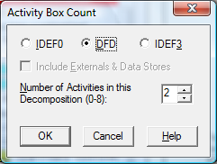

Рис. 24*. Выбор нотации DFD в диалоге Activity Box Count*

Удалите граничные стрелки с диаграммы DFD A22.

Используя кнопку ** на палитре инструментов, внесите внешнюю ссылку: Звонки клиентов.

7. Создайте внутренние ссылки согласно Рис. 25. При именовании стрелок используйте словарь.

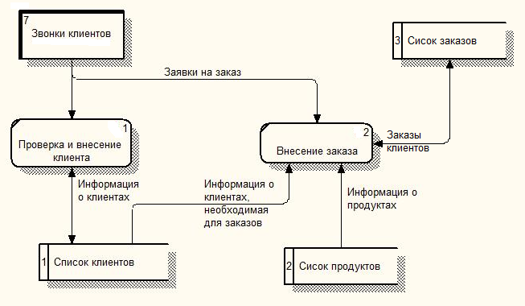

Рис. 25*. Диаграмма А22*

Обратите внимание, что стрелки *"Информация о клиентах"* и *"Заказы клиентов"* двунаправленные. Для того чтобы сделать стрелку двунаправленной, щелкните правой кнопкой по стрелке, выберите в кон текстном меню пункт Style и во вкладке Style выберите опцию Bidirectional.

### **Создание диаграммы IDEF3**

1. Перейдите на диаграмму А2 и декомпозируйте работу *"Сборка настольных компьютеров".* В диалоге Activity Box Count (Рис. 26) установите число работ 4 и нотацию IDEF3.

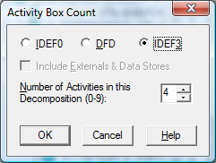

Рис. 26. *Выбор нотации IDEF3 в диалоге Activity Box Count*

Возникает диаграмма IDEF3, содержащая работы (UOW). Правой кнопкой мыши щелкните по работе, выберите в контекстном меню Name и внесите имя работы *"Подготовка компонентов".* Затем во вкладке Definition внесите определение "Подготавливаются все компоненты компьютера согласно спецификации заказа".

2. Во вкладку UOW внесите свойства работы (Таблица 10).

Таблица 10*. Свойства UOW*

|  |  |
| --- | --- |
| *Objects* | Компоненты: винчестеры, корпуса, материнские платы, видеокарты, звуковые карты, дисководы CD-ROM и флоппи, модемы, программное обеспечение |
| *Facts* | Доступные операционные системы: Windows 98, Windows NT, Windows 2000 |
| *Constrains* | Установка модема требует установки дополнительного программного обеспечения |

3. Внесите в диаграмму еще три работы (кнопка ). Внесите имена следующих работ:

Установка материнской платы и винчестера.

Установка модема.

Установка дисковода CD-ROM.

Установка флоппи-дисковода.

Инсталляция операционной системы.

Инсталляция дополнительного программного обеспечения.

4. С помощью кнопки  палитры инструментов создайте объект ссылки. Внесите имя объекта внешней ссылки *"Компоненты".*

Свяжите стрелкой объект ссылки и работу *"Подготовка компонентов".*

5. Свяжите стрелкой работы *"Подготовка компонентов"* (выход) и *"Установка материнской платы и винчестера".* Измените стиль стрелки на Object Flow. В IDEF3 имя стрелки может отсутствовать, хотя BPwin показывает отсутствие имени как ошибку.

6. С помощью кнопки  на палитре инструментов внесите два перекрестка типа асинхронного "или" и свяжите работы с перекрестками, как показано на Рис. 27.

7. Правой кнопкой щелкните по перекрестку для разветвления (fan-out), выберите Name и внесите имя *"Компоненты, требуемые в спецификации заказа".*

Создайте два перекрестка типа исключающего "ИЛИ" и свяжите работы, как показано на Рис. 27*.*

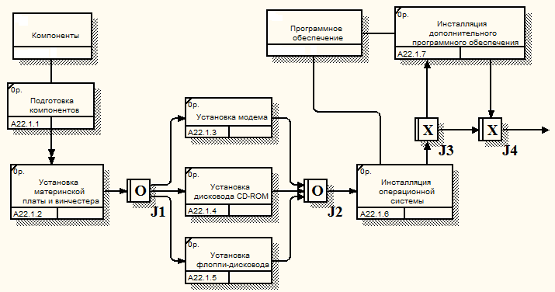

Рис. 27*. Результат выполнения упражнения* 7

**Задание на лабораторную работу**

Провести декомпозицию работы «Продажи и маркетинг», построить DFD-диаграмму для работы «Оформление заказов». Провести декомпозицию работы «Сборка настольных компьютеров» с помощью диаграммы IDEF3.

**Результат работы**

